Examen CE312  Architecture matérielle | 3ème année 1ère session 2020-2021  Durée : 90 mn  Document autorisé : syntaxe VHDL essentielle  Calculatrice interdite
Les points donnés dans l’énoncé entre crochets [X] après chaque question représentent le barème et indiquent le temps à passer en minutes sur chaque question.

Conception et validation d’un compteur de Johnson [92]
L’objectif de cet exercice est de concevoir et valider un compteur de Johnson générique sur n bits. Nous allons commencer par étudier le fonctionnement d’un compteur de Johnson sur 4 bits. Puis, nous le comparerons à un compteur classique arithmétique. Enfin, nous décrirons en VHDL un compteur de Johnson sur 4 bits puis sur n bits.
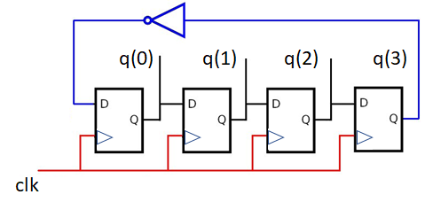
Compteur de Johnson sur 4 bits
  - Décrire l’évolution du vecteur q du circuit de la figure précédente en considérant qu’au démarrage cette sortie q est initialisée à « 0000 » (avec un signal rst non représenté sur la figure). Combien de fronts d’horloge actifs (ici de fronts montants) de clk faut-il pour que la valeur de q revienne à sa valeur initiale « 0000 » ? [6+4]
  - Quelle est le rapport de fréquence entre le signal q(3) et le signal d’horloge clk ? Justifiez à partir de la réponse précédente [4].
  - Si on considère maintenant un compteur de Johnson sur n bits, quelle sera alors le rapport de fréquence avec le bit de poids fort q(n-1) ? Justifiez [4].
  - Faire un schéma à base de macro-composants (registre avec entrée rst synchrone active au niveau haut, additionneur, comparateur) d’un compteur arithmétique (c’est-à-dire utilisant un additionneur binaire) permettant de générer un signal tc dont la fréquence F_{tc} est la fréquence de l’horloge F_{clk} divisée par 12. Justifiez cette division de fréquence avec un chronogramme montrant clk, count et tc. Combien de bascules au minimum sont nécessaires pour concevoir ce circuit ? [8+4+2]
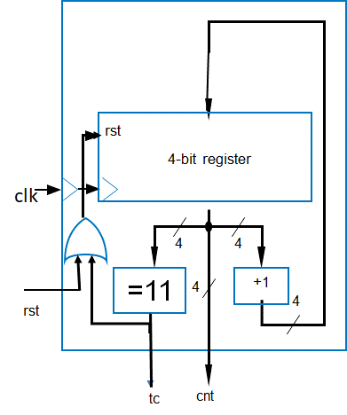
1.5 Montrez sur un chronogramme l’évolution des entrées/sorties du compteur arithmétique précédent et vérifiez que la fréquence du signal tc est bien égale à la fréquence de l’horloge divisée par 12 [8].
1.6 Quels sont les avantages et inconvénients d’un compteur de Johnson pour diviser le signal d’horloge par rapport à un compteur arithmétique ? [8]
1.7 Décrire en VHDL RTL l’entité CounterJ4 et l’architecture RTL du compteur de Johnson sur 4 bits de la figure ci-dessus [14] (avec un signal rst synchrone actif au niveau haut). Justifiez que 4 bascules seront générées par votre description comme dans la figure [4].
1.8 Décrire en VHDL structurel l’entité CounterJN et l’architecture Struct d’un compteur de Johnson générique avec n bascules [14].
On considèrera déjà disponible dans la bibliothèque de travail les 2 composants ci-dessous:
entity bascule is  port( clk, rst, d : in std_logic;  q : out std_logic) ;  end entity ; | entity inverseur is  port( d : in std_logic;  q : out std_logic) ;  end entity ;
1.9 Décrire en VHDL un testbench permettant de simuler ce compteur générique CounterJN pour n=4 [8]. Représentez alors avec un chronogramme les signaux d’entrée/sortie obtenus lors de la simulation de votre testbench [4].

